**National Sun Yat-sen University**

**EXPERIMENT OF MEMS FABRICATION PROCESS**

**微機電製程實務**

**製程實驗報告-1**

**授課教授：潘正堂教授**

**組別：第8組**

**姓名：B083022053 黃啟桓**

**實驗日期：113/3/8**

1. **實驗參數與操作流程**
   1. **清洗晶圓**。先以丙酮清洗銅箔基板，丙酮具有脂溶性與水溶性，能清洗有機雜質。再以蒸餾水清洗無機物與丙酮。接著以鼓風機吹乾銅箔基板上的水分。
   2. **脫水烘烤**。使用電子加熱器，以100℃ - 30秒加熱銅箔基板，去除殘餘的濕氣、增加表面附著力。取下銅箔基板並靜置冷卻，避免高溫影響光阻劑的黏性。
   3. **旋轉塗佈底漆層和光阻**。旋轉塗佈機利用真空吸附，將銅箔基板吸附。擠出光阻劑50元硬幣的大小，蓋上蓋子，兩階段旋轉。第一階段低轉速400rpm – 15秒，第二階段高轉速1600rpm – 30秒。
   4. **軟烘烤**。以100℃ - 30秒加熱銅箔基板。蒸發光阻內部大部分的溶劑，取下銅箔基板並靜置冷卻。
   5. **對準和曝光**。將光罩放置在銅箔基板上，進行接觸式曝光，以紫外光曝光，曝光時間60秒。
   6. **曝後烤**。以100℃ - 60秒加熱銅箔基板。光阻產生熱運動，將曝光過度和曝光不足的分子重新排列。平均駐波效應、改善解析度。取下銅箔基板並靜置冷卻。
   7. **顯影**。將鹼性顯影液與蒸餾水以1:3比例混合，銅箔基板放入顯影液搖晃數秒，觀察顯影效果。
   8. **清洗**。取出銅箔基板，以蒸餾水沖洗多餘的顯影液，並以鼓風機吹乾表面水分。
   9. **硬烘烤**。以120℃ -120秒加熱銅箔基板。蒸發所有光阻中的溶劑、增加抗蝕刻及佈植能力、增加光阻和表面的附著力、聚合反應並穩定光阻、光阻流動並填充針孔。
   10. **圖案檢視**。觀察銅箔基板的光阻結果。
2. **實驗結果**
   1. **清洗晶圓**。

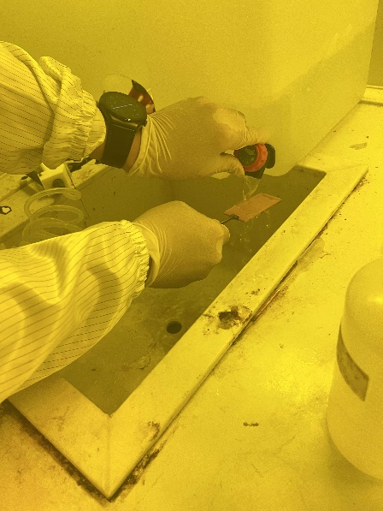

* 1. **脫水烘烤**。

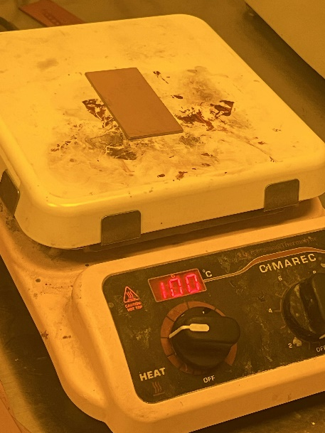

* 1. **旋轉塗佈底漆層和光阻**。

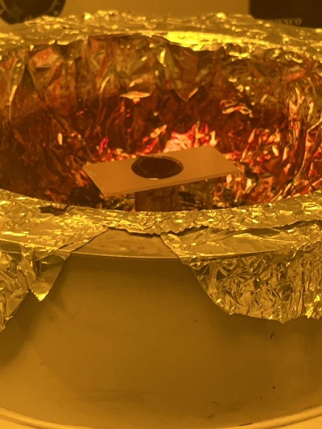

* 1. **軟烘烤**。

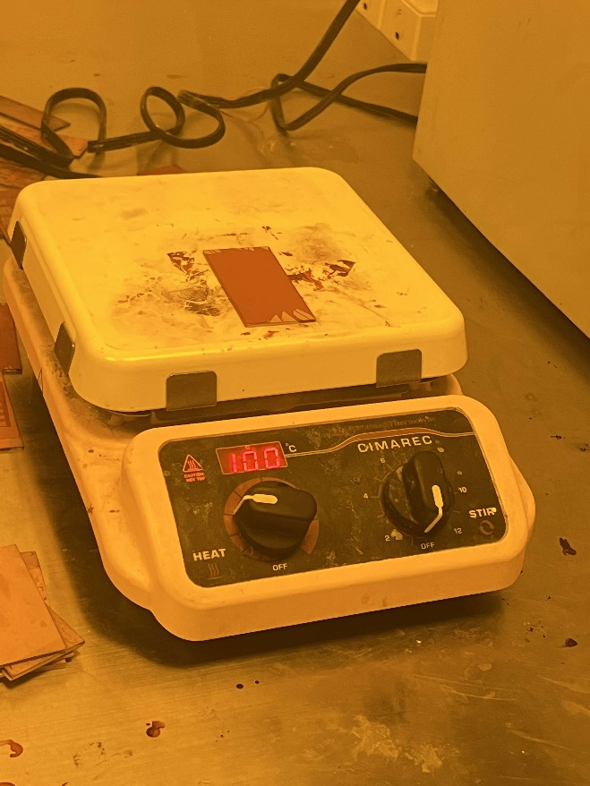

* 1. **對準和曝光**。

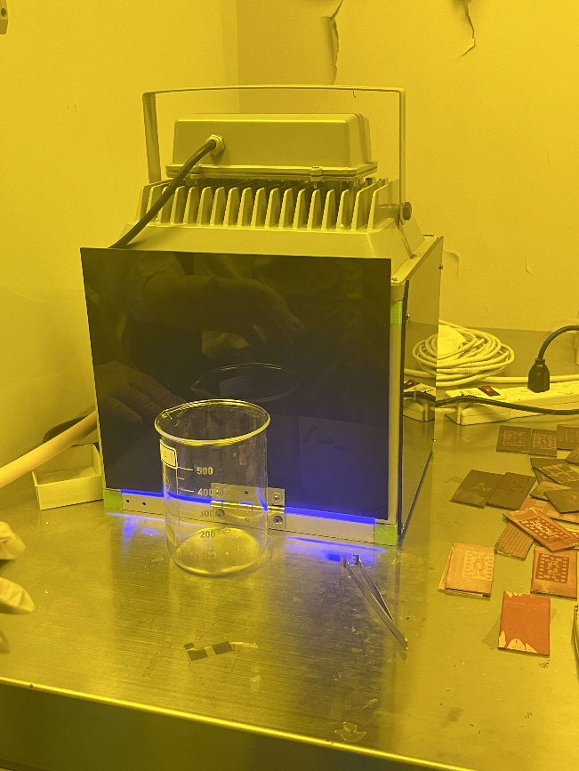

* 1. **曝後烤**。

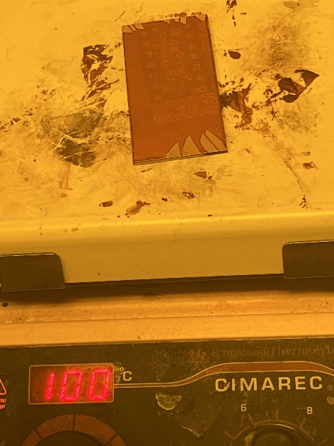

* 1. **顯影**。

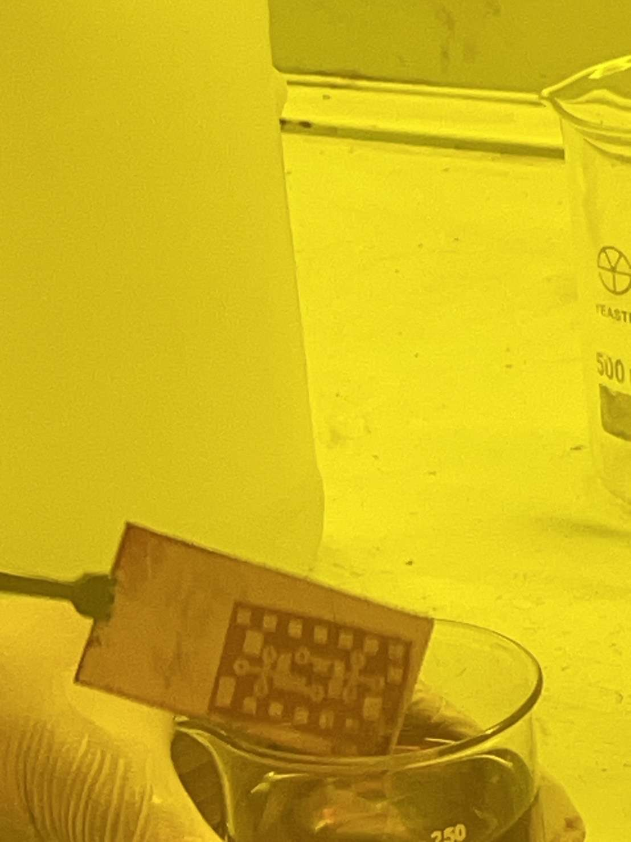

* 1. **硬烘烤**。

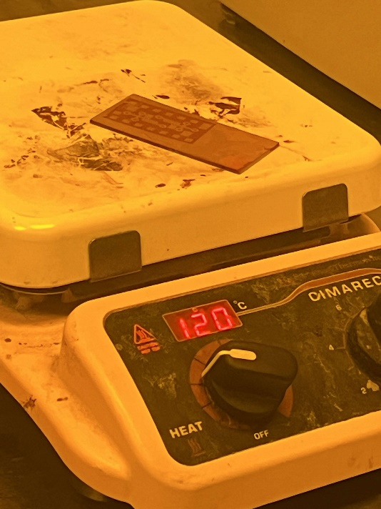

* 1. **圖案檢視**。

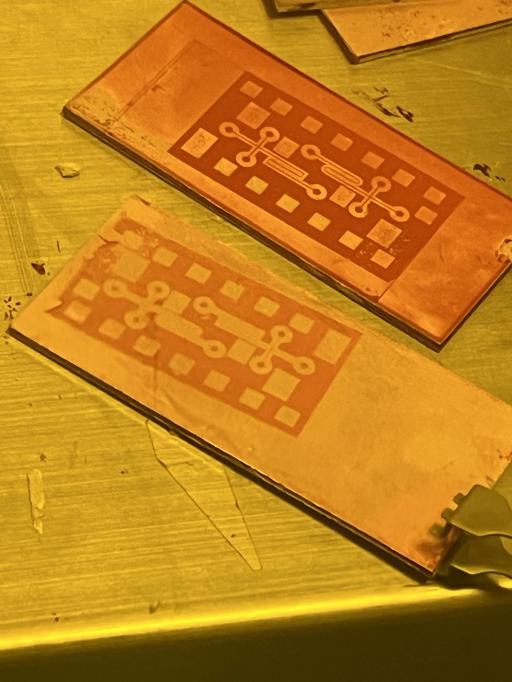

1. **實驗結果討論**
   1. 顯影劑使用1:3的比例濃度太高，顯影的效率太好，無法及時控制顯影效果，最後結果相較於其他組別的顯影結果，我們的顏色特別淡。
   2. 光阻劑，形狀和大小可以討論，我們實驗擠出50元硬幣的大小，在旋轉塗佈後邊邊角角沒有光阻劑附著。當然這個區域此實驗也不會用到，所以沒有影響實驗結果。
2. **實驗心得**

在此實驗中，有幾個細節要小心，顯影劑是強鹼性需要謹慎作業。丙酮與蒸餾水在清洗銅箔基板階段不要搞混。曝光機開啟前需要關閉電源。每個步驟的時間都要留意，盡可能的避免人工的錯誤，以達成更完美的微影成品。除此之外，儘管助教實驗過程中詳細介紹，但沒有紙筆的情況下難以記下所有的實驗參數。下次需要記得攜帶

1. **補充資訊與問題討論**
   1. 駐波效應與影響

曝光時，反射光線與入射光線產生干涉效應。光阻劑因為曝光過度與曝光不足的區域產生條文狀的結構，影響微影技術的解析度。

* 1. 光阻劑4個成分與功用
     + 聚合體: 在曝光的過程中，聚合體在光照下會發生化學變化例如鍵結斷裂、交連、聚合。
     + 溶劑: 溶解光敏物質、調節黏度、控制乾燥速度、調節溶解度。
     + 感光劑: 增強光阻劑對於紫外線的敏感度。感光劑可以通過吸收紫外光轉化成化學活性物質，促進光阻劑反應。可以改善光阻劑的曝光靈敏度、對比度。
     + 添加劑: 添加劑的種類多樣，可以根據需求進行調整種類、含量。例如增溶劑、增感劑、抗疲勞劑、抗反射劑、增黏劑…。